MG4210 |  | Спортивный комплекс
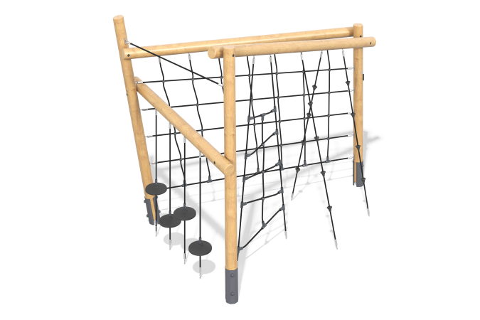

Размеры, мм: | 3182x3277x2801 | Вес, кг: | 277.433
Характеристики материалов
Материалы: дерево хвойных пород - сосна, армированный канат, металл, резина.
Комплектация: Стойки - 3 шт., перекладины - 3 шт., диски для ног - 4 шт., канатные сетки - 2 шт., вертикальный канат с уступами - 3 шт., комплект крепежа - 1 шт.
Стойки выполнены из клееного круглого бруса сосны диаметром 140 мм. Перекладины также выполнены из круглого бруса сосны диаметром 90 мм.
Четыре элемента для перехода состоят из пластиковых дисков для ног диаметром 280 мм. Диски для ног держатся на цепи короткозвенная 6 мм из оцинкованной стали. Сверху для крепления цепи с диском используется армированный канат и крепится к коушу из оцинкованной стали для каната d=16 мм.
В спортивном оборудование присутствует:
-канатный поручень, а также канатные сетки из шестипрядного армированного полипропиленового каната d=16 мм.
-канат с уступами из шестипрядного армированного полипропиленового каната d=16 мм и пластиковых уступов.
В комплексе используется крепеж из нержавеющей стали. Выступающие части резьбовых соединений и открытые части труб закрыты пластиковыми заглушками.
Покрытие элементов:
- металл - порошковый цинкогрунт, порошковая краска;
- брус - грунтовка лессирующая, водно-дисперсионный лак.

